Т.ЖҮРГЕНОВ АТЫНДАҒЫ ҚАЗАҚ ҰЛТТЫҚ ӨНЕР АКАДЕМИЯСЫ
КОЛЛЕДЖ

“СӘНДІК ҚОЛДАБАЛЫ ӨНЕР ЖӘНЕ ХАЛЫҚ КӘСІПШІЛІК” ЦИКЛІ

Есенгазиев Алтынбек Мирамбекович

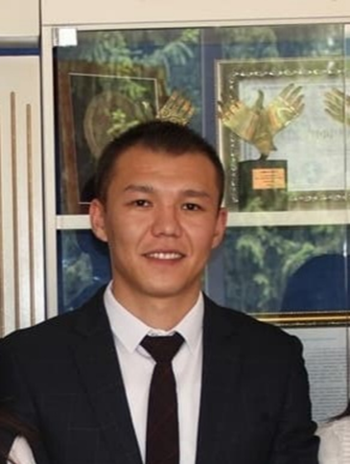

“Сәндік-қолданбалы өнер” циклі меңгерушісі
“металды көркемдеп өңдеу” мамандандыруының 2 категория оқытушысы
Жас суретшілер Одағының мүшесі (2014)
ҚР қолөнершілер Одағының мүшесі (2021)

Білімі:
2004-2008жж. - Атырау қ. Н.Тілендиев атындағы кіші өнер академиясы, “Қолданбалы өнер” мамандығы.

2008-2012жж. - Т.Жүргенов атындағы Қазақ Ұлттық өнер академиясы
“Металды көркемдеп өңдеу” мамандығы.

2016-2018жж. - Аймақтық әлеуметтік инновациялық университеті
“Өнертану” магистрі.

Накисбекова Сарвар Жуматаевна
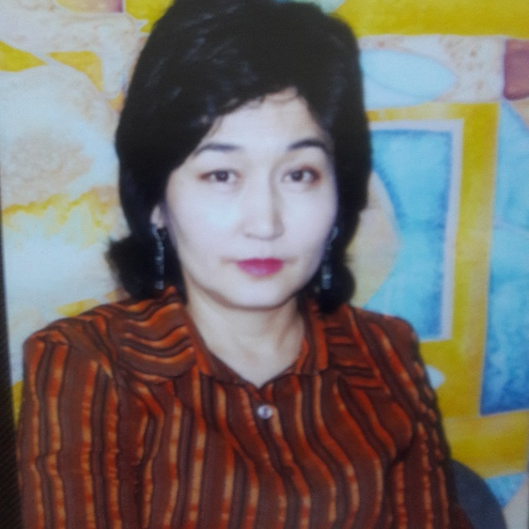
Т. Жүргенов атындағы Қазақ ұлттық өнер академиясы мектеп-интернат, колледжінің арнайы пән оқытушысы
«ҚР білім беру Үздігі» төсбелгісінің иегері (1996)
Білімі:
Абай атындағы Еңбек Қызыл Ту орденді Қазақ педагогикалық институты, 1978-1982 жыл. Жоғары
Біліктілігі: сызу және сурет

Даубай Улан

Т. Жүргенов атындағы Қазақ ұлттық өнер академиясы мектеп-интернат, колледжінің арнайы пән мұғалімі
Білімі:
Қытай Күйтің қаласы, Өнер колледжі, «Станокты кескіндеме» мамандығы;
Т.Жүргенов атындағы ҚазҰӨА «Кескіндеме» мамандығы (бакалавр);
Т.Жүргенов атындағы ҚазҰӨА «Станокты кескіндеме» мамандығы (магистратура)
Білімі: жоғары.
Біліктілігі: кескіндеме және сурет пәні мұғалімі.

Шоқпаров Дәулет Дәркембайұлы
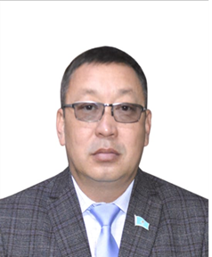
«Ағашты көркемдеп өңдеу» мамандығы бойынша педагог
ҚР “Қазақ мәдениетінің қайраткері” (2020)
ҚР “Мәдениет саласының үздігі” (2016)
Қазақстан дизайнерлер мен суретшілер Одағы мүшесі
Білімі:
1994 жылы Абай атындағы Мемлекеттік университетінің көркем-сурет графика факультетін бітірген.

Мусабаев Багир Рашидович

Сурет және кескіндеме бойынша жоғары квалификациялы жоғары санатты оқытушысы
ҚР дизайнерлер Одағы мүшесі (2013)
Білімі:
1972-1976ж. - Н.В.Гоголь атындағы АКУ Суретші- дизайнер
1982-1987ж. - Т.Жүргенов атындағы Қазақ Ұлттық өнер академиясы

Исекеев Асет Естемханович

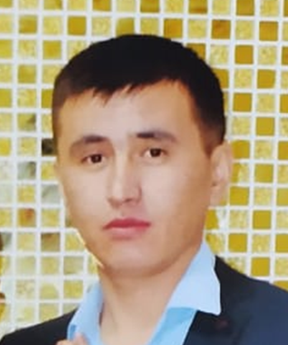
« Ағашты көркемдеп өңдеу» мамандығы бойынша педагог
Білімі:
2007 жылы Алматы қаласында Орал Таңсықбаев атындағы Алматы сәндік-қолданбалы өнер колледжінің «Кескіндеме» мамандығы бойынша бітірген.
2011 жылы Т.Қ.Жүргенов атындағы Қазақ ұлттық өнер академиясын «Ағашты көркемдеп өңдеу» мамандығын бітірген.

Қашқынов Бекнұр Жаксылыкович

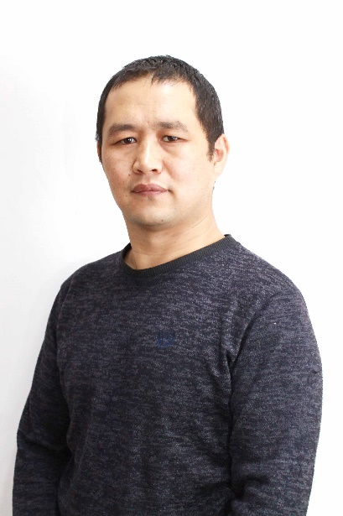
“Ағашты көркемдеп өңдеу” мамандандыру бойынша педагог

Білімі:
2003 жылы О.Таңсықбаев атындағы сәндік-қолданбалы өнер колледжін бітірген.

2011 жылы Т.Жүргенов атындағы Қазақ ұлттық өнер академиясын «Ағашты көркемдеп өндеу» мамандығы бойынша бітірген.

Молбаев Болат Казбекович

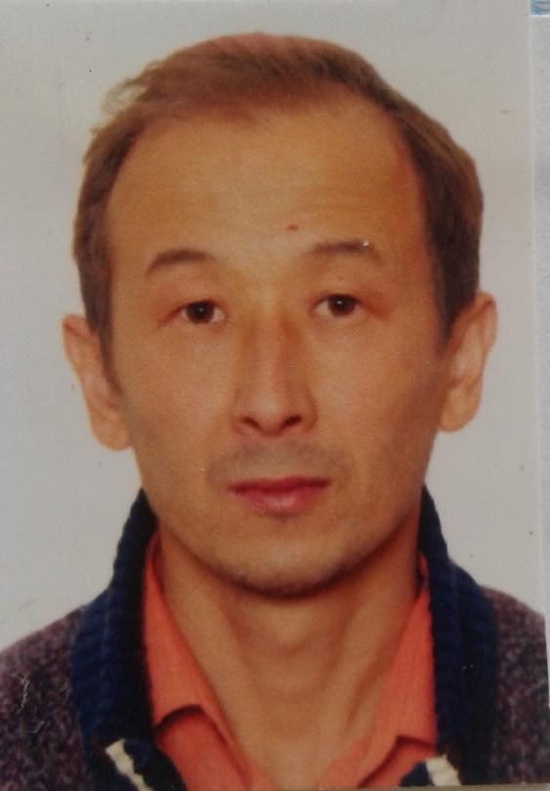
“Металды көркемдеп өңдеу” мамандандыру бойынша педагог
Білімі:
1992- 1996 жж. О.Таңсықбаев атындағы Алматы көркемсурет коллдежі. Мамандығы «Металды көркемдеп өңдеу».
1996-2000жж. Т.Жүргенов атындағы ұлттық өнер академиясы.
2001-2003жж. Абай атындағы Қазақ ұлттық педагогикалық университеті. «Сәндік-қолданбалы өнер» мамандығы бойынша оқытушы.

Магавина Қарлығаш Амировна

Т. Жүргенов атындағы Қазақ ұлттық өнер академиясы мектеп-интернат, колледжінің,
арнайы пәндер оқытушысы (педагог зерттеуші санаты)
Қазақстан Республикасының Білім беру ісінің үздігі (2000)

Білім:
- Н. В. Гоголь атындағы Алматы көркемсурет училищесі,
«көркемсурет» мамандығы бойынша сәндік-қолданбалы бөлімі, дипломда көрсетілген біліктілік: "суретші-шебер", 1973-1977 жж.
2. Алматы мемлекеттік театр-көркемсурет институты, дипломда көрсетілген біліктілігі: "сәндік өнерінің суретшісі", 1979-1984 жж.

Раимбекова Шынар Бекеновна

Т. Жүргенов атындағы ҚазҰӨА мектеп-интернатының, колледж арнайы пәндерінің оқытушысы. (біліктілік санаты - педагог-зерттеуші. )

Білім:
1984-1988 ж. Н.В. Гоголь атындағы Алматы көркемсурет училищесі. Көркем керамика. Суретші-шебер;
1989-1994 ж.Т. Жүргенов атындағы Қазақ мемлекеттік театр және кино институты. Сәндік-қолданбалы өнер. Сәндік-қолданбалы өнер суретшісі.

Тулақбаева Қызғалдақ Жақсылыққызы
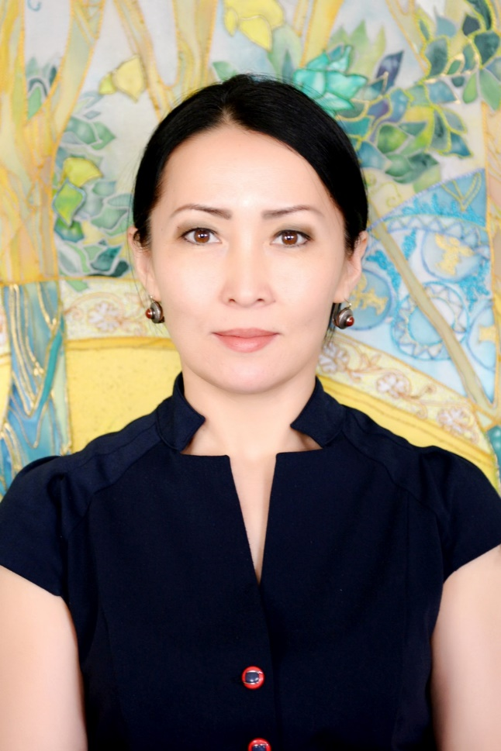

Т.Жүргенов атындағы Қазақ Ұлттық өнер академиясы колледжінің «Сәндік-қолданбалы өнер және халықтық кәсіпшілік» циклының арнайы пән оқытушысы
Еуразиялық дизайнерлер Одағының мүшесі
ҚР дизайнерлер Одағының мүшесі

Білімі
1983-1988ж. Меркі аудандық С.М.Киров атындағы орта мектеп.
1988-1994ж. Республикалық көркемсурет колледжі. Алматы қаласы.
1994-1999ж. Қазақ Ұлттық көркемсурет академиясы.
Мамандығы:Сәндік қолданбалы өнер суретшісі
2015-2017ж.Аймақтық әлеументтік инновациялық университетіне магистратурада оқып, «Педагогика ғылымдарының магистрі» атағын алды.

Куантаева Аида Абдировна

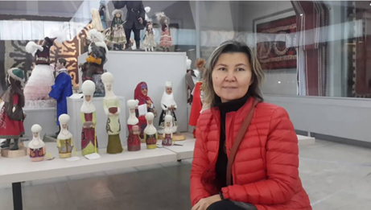

Т. Жүргенов атындағы Қазақ ұлттық өнер академиясы мектеп-интернат, колледжінің арнайы пән мұғалімі
(педагог зерттеуші санаты)
Білімі:
1989-1994 жж. Т. Жүргенов атындағы Қазақ мемлекеттік театр және кино институты.

Кырыкбаева Айгуль Молдабаевна
“Көркем тоқыма” мамандандыру бойынша жоғары санатты оқытушы
ҚР суретшілер Одағы мүшесі (2004)

Білімі:
1988-1991жж. – Республикалық орта көркемсурет мектеп-интернаты.
1991-1994жж. – Республикалық көркемсурет колледжі.
1995-1999жж. – Қазақ Мемлекеттік көркемсурет академиясы. (қазіргі
Т.Жүргенов ат.ҚҰӨА)

Султан Абай Маратұлы

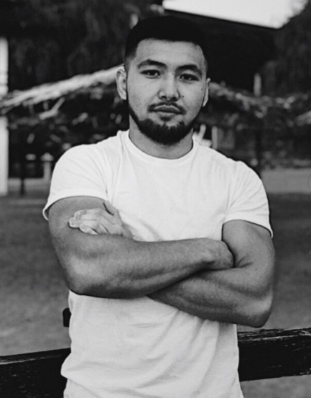

Т.Жүргенов атындағы ҚазҰӨА ның колледжінің арнайы пән оқытушысы
Білімі:
2012-2014жж. - Т.Жүргенов атындағы ҚазҰӨ академиясының колледжі,
“станокты кескіндеме” мамандығы.
2014-2017жж. - Абай атындағы Қазақ Ұлттық педагогикалық университеті.
2017 – 2018 жж. - Ресей өнер академиясына қарасты Мәскеу қаласы В.И.Суриков атындағы Мемлекеттік академиялық өнер институтын «Станокты кескіндеме» мамандығы бойынша бітірді.

